Исаева О.М.
Тема доклада: «Сопротивление организационным изменениям в оценке линейных менеджеров (результаты первичной статистической обработки и анализа)»
Научный семинар №10 от 3.10. 2013 года
Исследование особенностей сопротивления организационным изменениям (в оценке линейных менеджеров) было проведено в период с мая по октябрь 2013 года.
В исследовании приняло участие 329 человек, линейных менеджеров, работающих в крупных коммерческих компаниях г.Нижнего Новгорода.
На рис.1 представлено распределение участников исследования по основным сферам деятельности.

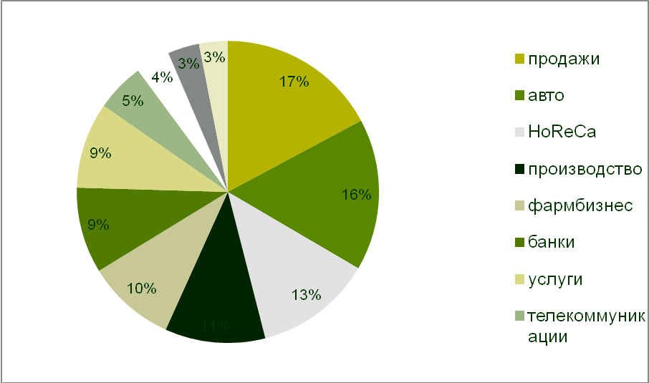
Рис.1. Представленность участников исследования по сферам деятельности

Первичные результаты, полученные в ходе анализа данных линейных менеджеров, показывают, что основными нововведениями, проводимыми современными компаниями, являются:
- введение новых технологий работы (20,3% респондентов сообщили об этом);
- изменение структуры предприятия и функционала сотрудников (19,6% респондентов отметили это);
- введение новых форм работы с персоналом (сообщили 19,2% респондентов).

В табл. 1 представлена детальная информация по частоте встречаемости основных организационных нововведений.

Табл.1. Частота встречаемости нововведений в компаниях
(по данных линейных менеджеров)
Нововведение | Частота встречаемости %
нет нововведений | 6,6
новые технологии работы | 20,3
изменение функционала | 19,6
новые формы работы с персоналом | 19,3
автоматизация процессов | 12,3
введение новых услуг | 12,3
смена стиля управления | 3,7
изменение системы оплаты труда | 3,0
изменение условий труда | 2,0
смена руководства | 0,7

Основная масса сотрудников коммерческих компаний (по данным линейных менеджеров, участвующих в исследовании) сопротивляются вводимым организационным изменениям в относительно небольшой степени (среднее значение сопротивления организационным изменениям – 3, 54 по 7-балльной шкале, стандартное отклонение – 1,98).
Сотрудники, работающие в разных сферах деятельности, по-разному реагируют на вводимые организационные изменения. Так, наибольшие средние значения сопротивления организационным изменениям, наблюдается в сферах: телекоммуникации (среднее значение уровня сопротивления – 4,41), банковская сфера (среднее значение уровня сопротивления – 4,00), производство (среднее значение уровня сопротивления – 3,86). Наименьшие значения уровня сопротивления организационным изменениям обнаружены у представителей фармацевтического бизнеса и транспортной сферы (средние значение уровня сопротивления – 2,19 и 2,91 соответственно). При этом различные организационные нововведения по-разному воспринимаются линейными сотрудниками.
В таблице 2 можно увидеть детальную информацию о зависимости уровня сопротивления от специфика организационного нововведения.

Табл.2. Зависимость уровня сопротивления от организационных нововведений
Нововведение | Уровень сопротивления, средние значения
смена руководства | 4,5
изменение функционала | 3,68
введение новых услуг | 3,68
новые формы работы с персоналом | 3,49
автоматизация процессов | 3,15
новые технологии работы | 3,13
смена стиля управления | 2,68
изменение условий труда | 2,67
изменение системы оплаты труда | 2,33

Так, наибольшее сопротивление со стороны линейного персонала вызывают:
- смена руководства (среднее значение уровня сопротивления – 4,5 по 7-балльной шкале);
- изменение структуры предприятия и функционала сотрудников (среднее значение уровня сопротивления – 3,68);
- введение новых товаров и услуг (среднее значение уровня сопротивления – 3,68);
- новые формы работы с персоналом (среднее значение уровня сопротивления – 3,49);
Изменению системы оплаты труда и условий труда сотрудники сопротивляются в меньшей степени (средние значения уровня сопротивления – 2,33 и 2,67 соответственно).

В табл. 3.представлены данные о выраженности различных причин сопротивления организационным изменениям.

Табл.3 Причины организационных изменений
Причины сопротивления | Среднее значение | Стандартное отклонение
Инертность | 3,58 | 1,83
Страх перед изменениями | 3,41 | 1,81
Отсутствие уважения | 2,26 | 1,67
Высокая сплоченность | 2,75 | 1,88
Групповые нормы | 3,01 | 2,00
Угроза потери власти | 2,24 | 1,65
Структура компании | 2,67 | 1,87
Орг.культура | 2,64 | 1,71
Отсутствие ясной стратегии развития | 2,70 | 1,98
Авторитарный стиль управления | 2,77 | 1,89
Несовершенные орг.коммуникации | 2,94 | 1,96

Как видно из таблицы, наиболее сильными причинами сопротивления организационным изменениям являются:
- инертность (нежелание преодолевать трудности и брать на себя дополнительные обязательства, неуверенность в себе и мотивация избегания неудач) (среднее значение – 3,58, стандартное отклонение – 1,83);
- страх перед воображаемыми или реальными негативными последствиями (угроза трудовой занятости, материальных потерь, положению в компании и т.п.) (среднее значение – 3,41, стандартное отклонение – 1,81).
Наименьшие значения обнаруживаются у таких причин, как:
- угроза потери власти подразделения (нарушение сложившегося баланса властей) (среднее значение – 2,24, стандартное отклонение – 1,65);
- Отсутствие уважения и доверия к лицам, осуществляющим изменения (по причине пренебрежительного отношения к подчиненным, отсутствия профессионального опыта и др.) (среднее значение – 2,26, стандартное отклонение – 1,67).

Следующим этапом нашего исследования явилось изучение представления респондентов о ролях НR-менеджера и линейного менеджера в преодолении сопротивлений организационным изменениям. 56, 1% респондентов считают, что ведущая роль принадлежит линейному менеджеру, а вспомогательная HR-менеджеру. При этом представители разных сфер бизнеса по-разному ответили на данный вопрос: так считают 71% респондентов сферы Автомобильный бизнес, 68% респондентов сферы Продажи, 59% респондентов сфер Производство и Транспорт, 56% респондентов сферы Телекоммуникации, а также 55% респондентов Банковской сферы.
С утверждением, что ведущая роль принадлежит HR-менеджеру, а вспомогательная линейному менеджеру согласны только 9,2% респондентов. При этом, наиболее высокие показатели согласия с данным утверждением обнаружены в сферах: Фармацевтика (так считают 22% респондентов), HoReCa (20% респондентов) и Услуги (19% респондентов).
36,2% респондентов, принявших участие в исследовании, считают, что линейный менеджер и HR-менеджер несут совместную (на паритетных началах) ответственность за преодоление сопротивления изменениям. При этом, так считают 67% респондентов сферы Инжиниринг , 65% респондентов сферы Фармацевтика и 43% респондентов Банковской сферы.
Анализируя данные о том, какие методы (способы) использует линейный менеджер для преодоления сопротивления организационным изменениям, было обнаружено, что существуют три наиболее часто используемые методы преодоления сопротивления:
- Информирование, разъяснение (30,2% респондентов);
- Совместное обсуждение (11,3% респондентов);
- Процедуры по адаптации к нововведениям (8% респондентов).

